电脑版浏览器网上重（补）修报名及选课操作说明
第一步：登录教务系统
教务处网站https://www.wuyiu.edu.cn/jwc/——专题栏目下的“新教务管理系统”
温馨提示：推荐使用谷歌Chrome浏览器以及360极速模式。推荐在分辨率1920*1080下使用最佳。
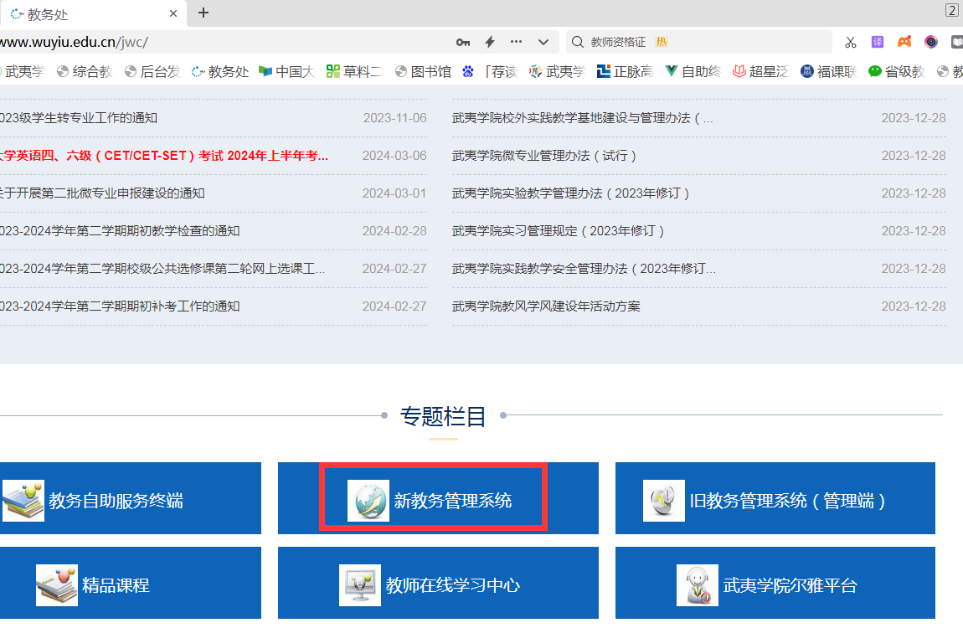
第二步：输入账号和密码
教务管理系统已对接统一身份认证，故登入账号和密码为上校园网的账号和密码。
需要重置密码的同学们，请在统一身份认证平台重置。登入统一身份认证平台（https://self.wuyiu.edu.cn/）通过绑定手机号自助修改密码！

第三步：点击“考试成绩”-“补重管理”-“重（补）修报名”，如下图：
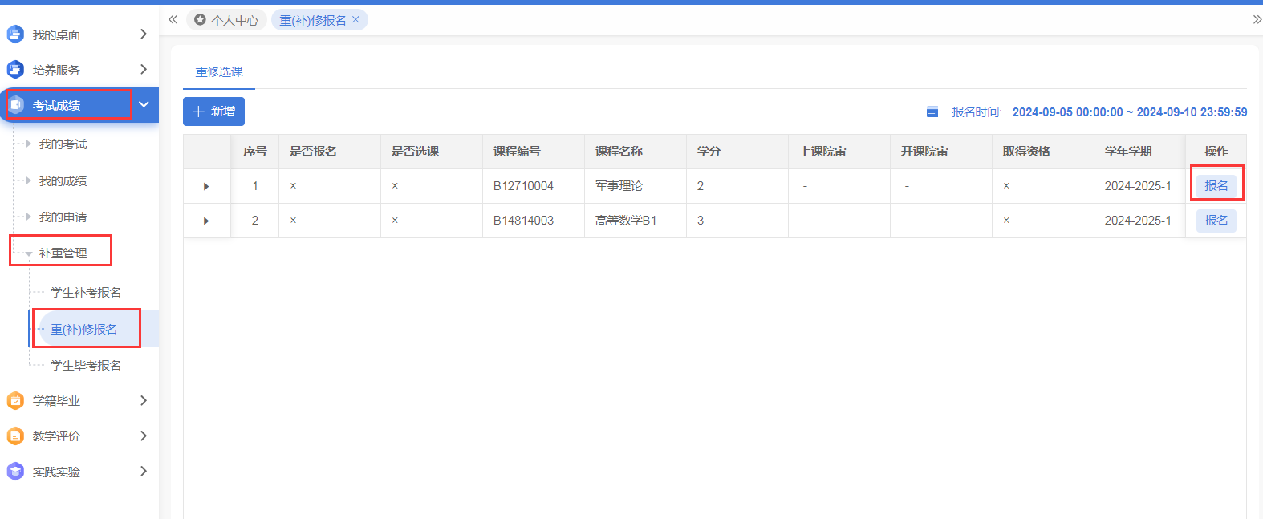

毕业班第二学期重修报名点击“考试成绩”-“补重管理”-“学生毕考报名”，如下图：
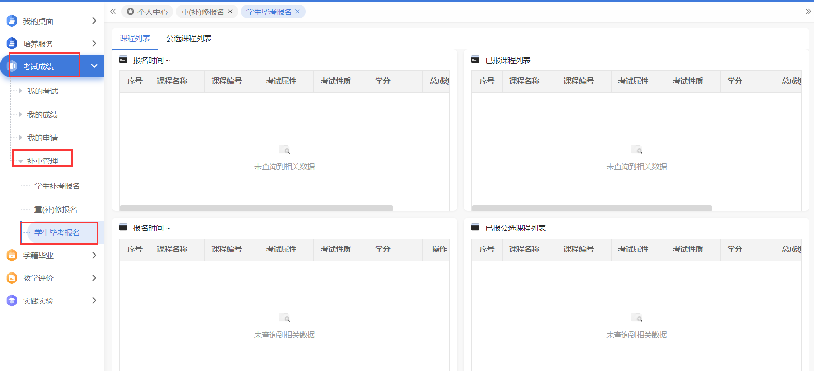
第四步：点击“报名”
第五步：点击“选课”（没有报名则无选课条目）

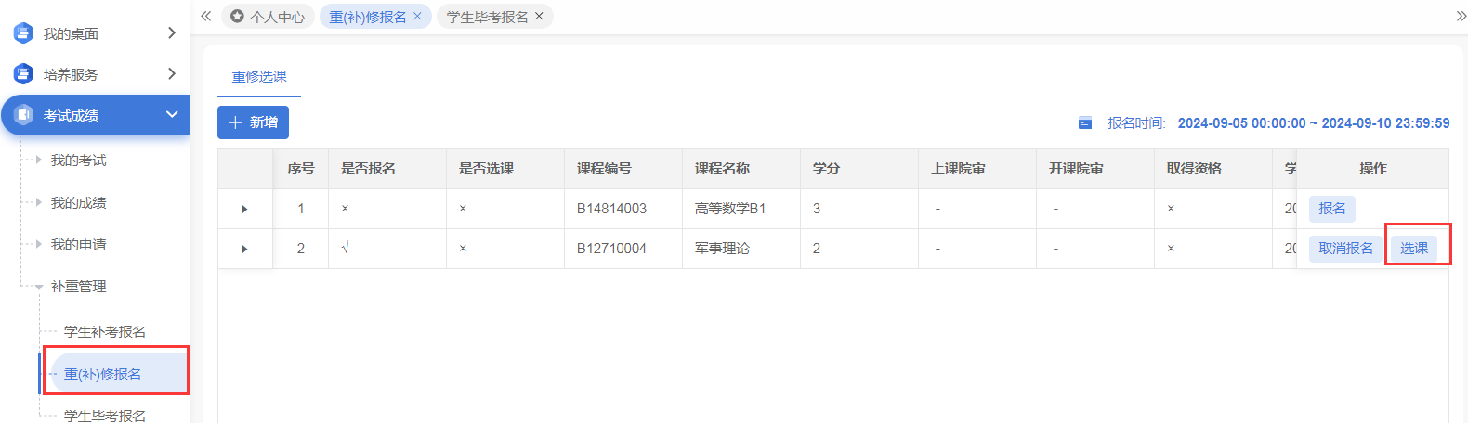

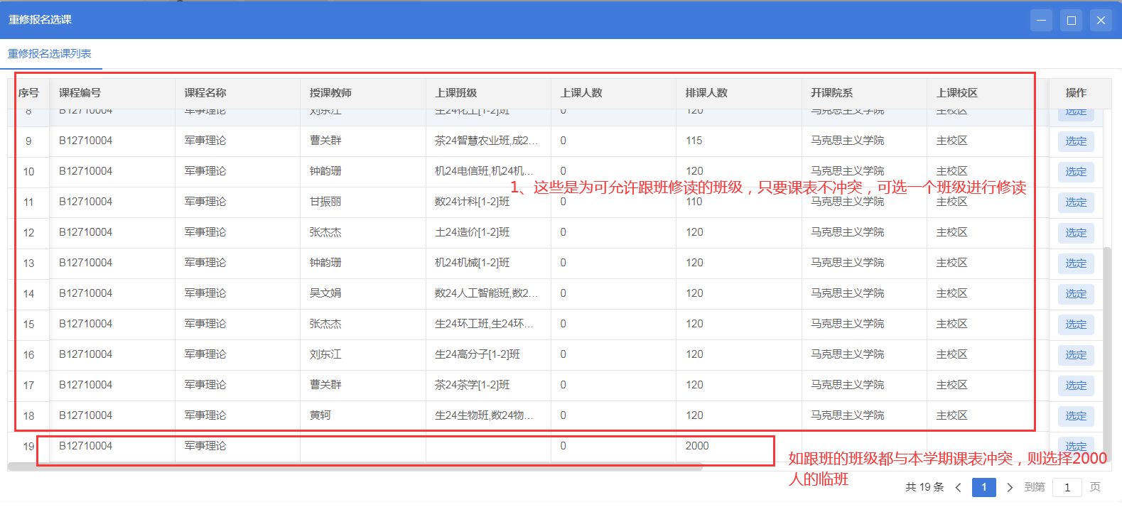

第六步：查询本学期重补修教学安排
如跟班重（补）修，则在学期理论课表中体现；如为教师指导下自学的，学院安排好指导老师，则在学期理论课表-吴课表课程中可以查询到。
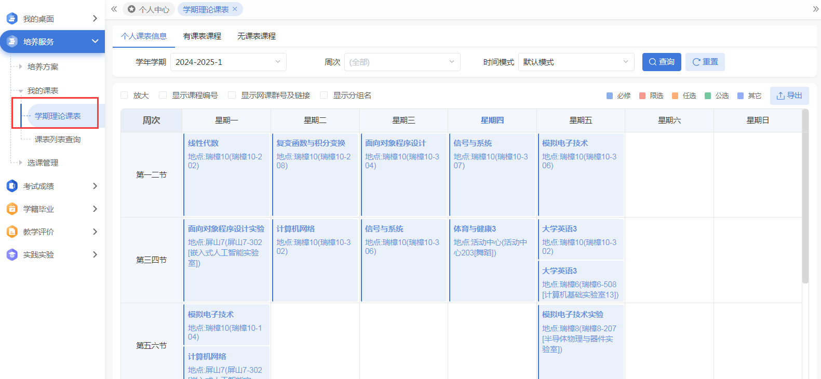

=====文档结束======

